______________________________________________________________
Паспорт изделия, инструкция по сборке.

AR105 Стойка для гантелей, дисков, грифов
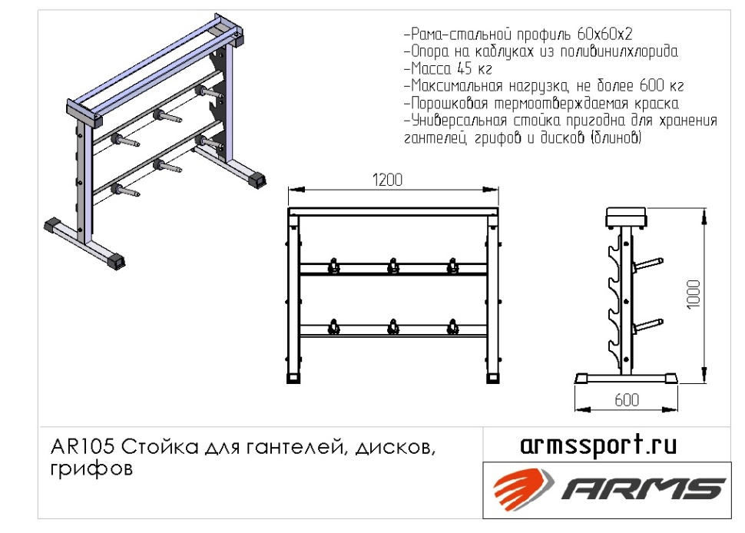
Изготовитель оставляет за собой право на изменения конструкции, не ухудшающие эксплуатационные характеристики тренажера.
Гарантийный срок эксплуатации – 12 месяцев со дня получения изделия потребителем. В случае обнаружения дефектов и неисправностей изделия Покупатель имеет право предъявить претензию в течение 30 дней с момента получения изделия, а Поставщик в оговоренный договором поставки срок (при отсутствии договора, в срок не более 60 дней) обязуется удовлетворить требования по претензии.
По вопросам качества и предложений обращайтесь по адресу uzsiotk@yandex.ru
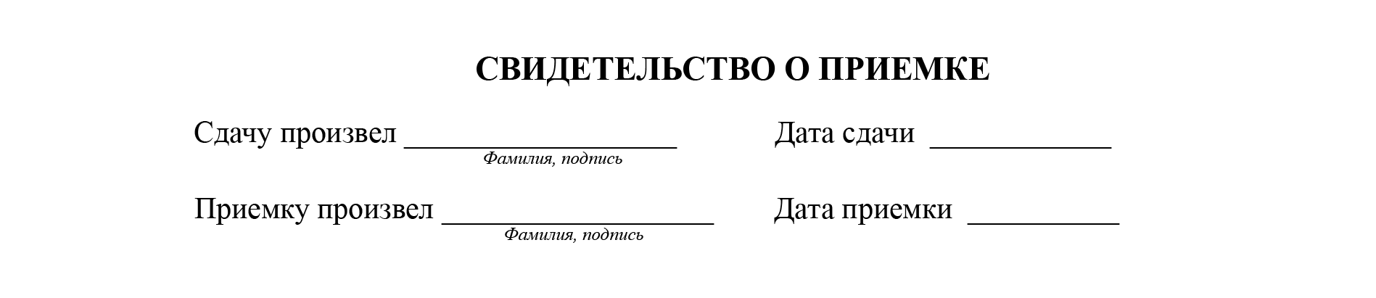

Инструкция по сборке:
- Соединить стойки между собой рамой, зафиксировать болтовым соединением М10х80.
- Установить полку на стойки , закрепить болтовым соединением М10х80.
- Лапы установить на ножки.

